长垣县创优塑料制品厂
年产300吨塑料制品项目
竣工环境保护验收监测报告表

建设单位：长垣县创优塑料制品厂
编制单位：长垣县创优塑料制品厂
2025年11月
建设单位：长垣县创优塑料制品厂
法人代表：张强
项目负责人：张强
联系方式：18238757399
地 址：长垣市赵堤镇聚村

检测单位：河南丽科检测有限公司
联系人：毛亚鹏
联系方式：18838707378

编制单位：长垣县创优塑料制品厂
法人代表：张强
项目负责人：张强
联系方式：18238757399
地 址：长垣市赵堤镇聚村
表一
建设项目名称 |  | 年产300吨塑料制品项目
建设单位名称 |  | 长垣县创优塑料制品厂
建设项目性质 |  | 新建√ 改扩建 技改 迁建
建设地点 |  | 长垣市赵堤镇聚村
主要产品名称 |  | 塑料制品
建设项目环评时间 |  | 2020年2月 | 开工建设时间 | 2020年4月
调试时间 |  | 2025年8月 | 验收现场监测时间 | 2025年11月5日~11月6日
环评报告表  审批部门 |  | 长垣市生态环境分局（长环审表（2020）03号） | 环评报告表  编制单位 | 河南建筑材料研究设计院有限责任公司
环保设施设计单位 |  | / | 环保设施施工单位 | /
投资总概算 |  | 230万元 | 环保投资总概算 | 22.7万 | 比例 | 9.87%
实际总概算 |  | 230万元 | 环保投资 | 10万 | 比例 | 4.35%
验收范围 |  | 本项目主体工程、辅助工程、生产设备的实际建设情况和环保设施建设、运行及环保要求落实情况等。
项目由来：
长垣县创优塑料制品厂在长垣市赵堤镇聚村建设年产300吨塑料制品项目，项目占地1464.6平方米。
2020年2月，河南建筑材料研究设计院有限责任公司编制完成了本项目的环境影响报告表，2020年2月20日，获得长垣市生态环境分局（现新乡市生态环境局长垣分局）批复（长环审表（2020）03号）。
根据《建设项目竣工环境保护验收技术指南污染影响类》和《建设项目竣工环境保护验收暂行办法》，长垣县创优塑料制品厂按照国家有关规范要求，编制完成本项目的验收报告。
验收监测依据 | （1）《中华人民共和国环境保护法》（2015.1.1）；  （2）《中华人民共和国环境影响评价法》（2018.12.29）；  （3）《中华人民共和国大气污染防治法》（2018.10.26）；  （4）《中华人民共和国水污染防治法》（2017.6.27）；  （5）《中华人民共和国固体废物污染环境防治法》（2020.9.1）；  （6）《中华人民共和国环境噪声污染防治法》（2018.12.29）；  （7）《国家危险废物名录》（2025年版）；  （8）《危险废物贮存污染控制标准》（GB18597-2023）；  （9）《一般工业固体废物贮存、处置场污染控制标准》（GB18599-2020）；  （10）《建设项目环境保护管理条例》（2017 国务院令 第682号）；  （11）《关于印发环评管理中部分行业建设项目重大变动清单的通知》（环境保护部办公厅文件，环办[2015]52号）；  （12）《建设项目竣工环境保护验收技术指南 污染影响类》（2018.5.16）；  （13）《建设项目竣工环境保护验收暂行办法》（2017.11.20）；  （14）《长垣县创优塑料制品厂年产300吨塑料制品项目环境影响报告表》（河南建筑材料研究设计院有限责任公司，2020年）；  （15）长垣市生态环境分局关于《长垣县创优塑料制品厂年产300吨塑料制品项目环境影响报告表》的批复（长环审表（2020）03号）。
验收监测评价标准、标号、级别、限值 | 污染物排放标准：  （1）废气  表1 废气污染物排放执行标准  （2）噪声  厂界噪声执行《工业企业厂界环境噪声排放标准》（GB12348-2008）表1中2类标准：（昼间≤60dB（A）、夜间≤50dB（A））。  （3）固废  一般固废执行《一般工业固体废物贮存和填埋污染控制标准》（GB18599-2020）；危险废物执行《危险废物贮存污染控制标准》（GB 18597-2023）。
  污染因子 | 标准名称及级（类）别 | 浓度限值
  非甲烷总烃 | 《合成树脂工业污染物排放标准》（GB31572-2015，含2024年修改单）、《关于全省开展工业企业挥发性有机物专项治理工作中排放建议值的通知（豫环攻坚办〔2017〕162号）》、《挥发性有机物无组织排放控制标准》（GB37822-2019） | 有组织60mg/m³  无组织2.0mg/m³
表二
工程建设内容：
表2 本项目基本情况表
序号 | 名称 | 内容
1 | 工程名称 | 年产300吨塑料制品项目
2 | 建设项目 | 新建
3 | 建设地点 | 长垣市赵堤镇聚村
4 | 占地面积 | 1464.6平方米
5 | 总投资 | 230万元
6 | 劳动定员 | 10人
7 | 工作制度 | 单班生产，每班8小时，年工作300天
表3 项目产品方案
序号 | 名称 | 环评计划建设内容 | 实际建设内容 | 变化情况
1 | 塑料制品 | 300吨/年 | 300吨/年 | 一致
表4 本项目实际建设情况一览表
项目类别 | 项目内容 | 环评阶段计划建设内容 | 实际建设内容 | 变化情况
主体工程 | 生产厂房 | 建筑面积525m²，一层钢结构 | 建筑面积525m²，一层钢结构 | 一致
辅助工程 | 成品库 | 位于生产厂房西侧，一层钢结构 | 位于生产厂房西侧，一层钢结构 | 一致
辅助工程 | 办公室 | 位于厂区西侧，一层钢结构 | 位于厂区西侧，一层钢结构 | 一致
环保工程 | 注塑成型废气 | UV光解+活性炭吸附装置+15m高排气筒 | 二级活性炭吸附装置+15m高排气筒 | UV光解变为活性炭吸附装置
环保工程 | 生活污水 | 化粪池 | 化粪池 | 一致
环保工程 | 一般固废 | 设一般固废暂存区 | 一般固废暂存区 | 一致
环保工程 | 危险废物 | 设危险废物暂存间 | 危险废物暂存间 | 一致
公用工程 | 给水 | 自来水管网 | 自来水管网 | /
公用工程 | 供电 | 依托电网 | 依托电网 | /
表5 本项目主要设备情况一览表
序号 | 设备名称 | 计划投入数量 | 实际建设内容 | 变化情况
1 | 塑料注射成型机 | 11台 | 11台 | 一致
2 | 塑料中空成型机 | 1台 | 1台 | 一致
3 | 螺杆空气压缩机 | 1台 | 1台 | 一致

表6 环保设施环评、实际建设情况一览表
污染因素 | 产污环节 | 环评阶段 | 实际建设内容 | 变化情况
废气 | 注塑成型废气 | UV光解+活性炭吸附装置+15m高排气筒 | 二级活性炭吸附装置+15m高排气筒 | UV光解变为活性炭吸附装置
废水 | 生活污水 | 化粪池 | 化粪池 | 一致
固废 | 一般固废 | 一般固废区 | 一般固废区 | 一致
固废 | 危险废物 | 危险废物暂存间 | 危险废物暂存间 | 一致
噪声 | 生产过程 | 基础减振、车间隔声 | 基础减振、车间隔声 | 一致
原辅材料消耗及水平衡：
表7 本项目原辅材料及能源消耗情况一览表
序号 | 名称 | 单位 | 计划消耗量 | 实际消耗量 | 备注
1 | 聚丙烯颗粒 | t/a | 200 | 200 | 一致
2 | 聚乙烯颗粒 | t/a | 100 | 100 | 一致
3 | 水 | m³/a | 240 | 240 | 一致
4 | 电 | 万kwh/a | 7 | 7 | 一致
本项目生产用水主要为设备冷却水，冷却水循环使用，不外排；生活废水经化粪池处理后，定期清掏用于资源化利用，不外排。

主要工艺流程及产物环节：
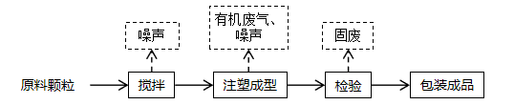
图1 生产工艺流程及产污环节图
工艺流程简述：
本项目产品聚乙烯、聚丙烯为原料制成的塑料制品，生产工艺搅拌、注塑成型等，具体工艺流程为：
（1）搅拌：本项目采用的原辅料为原生塑料颗粒，原辅材料按一定比例混合搅拌后放入塑料注射成型机内，搅拌过程中无粉尘产生。
（2）注塑成型：根据客户需求，原辅材料按一定比例混合后送入挤出机料筒内进行挤出工艺，挤出成型检验合格后的产品入库；不合格的产品外售，不再重复利用。注塑成型的生产流程是首先将干燥的聚乙烯、聚丙烯粒子加入下料斗中，然后粒子靠自身的重量从料斗进入螺杆，当螺杆和螺纹的斜楞接触后，旋转的斜楞面对塑料产生与斜楞面对垂直的推力，将粒子向前推移。推送的过程中由于塑料与螺杆和塑料及机简之间的摩擦以及粒子间的碰撞摩擦，同时还由于料筒的外部加热而使塑料熔化，熔融的塑料经机头注射到模子中出来。
项目变动情况说明
《关于印发环评管理中部分行业建设项目重大变动清单的通知》（环境保护部办公厅文件，环办[2015]52号）中指出：根据《环境影响评价法》和《建设项目环境保护管理条例》有关规定，建设项目的性质、规模、地点、生产工艺和环境保护措施五个因素中的一项或一项以上发生重大变动，且可能导致环境影响显著变化（特别是不利环境影响加重）的，界定为重大变动。界定为重大变动的应当重新报批环境影响评价文件，不属于重大变动的纳入竣工环境保护验收管理。
本项目实际建设中环保处理设施发生变动，因UV光解属于淘汰设备，故变为活性炭吸附装置，不涉及重大变动。

表三
主要污染源、污染物处理和排放：
1、废气
本项目废气来源主要为生产过程产生的废气，详见下表。
表8 本项目废气污染物情况一览表
来源 | 污染物种类 | 治理措施 | 排放方式
注塑成型废气 | 非甲烷总烃 | 二级活性炭吸附装置+15m高排气筒 | 有组织排放
无组织废气 | 非甲烷总烃 | / | 无组织排放
2、废水
本项目生产用水主要为设备冷却水，冷却水循环使用，不外排；生活废水经化粪池处理后，定期清掏用于资源化利用，不外排。

3、噪声
本项目主要噪声源为塑料注射成型机、塑料中空成型机、螺杆空气压缩机、风机等机械设施运行时产生的机械噪声。据类比调查，机械噪声源强在75～80dB（A）。本项目采用隔声、消声、减振等方式治理噪声污染。
表9 本项目主要产噪设备及源强一览表
序号 | 声源名称 | 声级 | 经基础减震、建筑隔声
1 | 塑料注射成型机 | 75 | 50
2 | 塑料中空成型机 | 75 | 50
3 | 螺杆空气压缩机 | 80 | 55
4 | 风机 | 80 | 55
4、固体废物
表10 本项目实施后固体废物产生情况一览表
类型 | 废物名称 | 产生量 | 类别 | 处理处置方式及去向
一般固废 | 不合格产品 | 3t/a | / | 集中收集后外售
危险废物 | 废活性炭 | 0.5t/a | HW49其他废物 | 设置危废暂存间，定期交由资质单位处置
生活垃圾 |  | 1.5t/a | / | 集中收集后交由环卫部门处置

表四
建设项目环境影响报告表主要结论及审批部门审批决定：
1、环境影响报告表主要结论
（1）废气：本项目注塑成型废气经收集后，通过1套“UV光解+活性炭吸附装置”处理，最终由一根15m高排气筒排放。本项目废气经处理后均可达标排放。
（2）废水：本项目设备冷却水循环使用，不外排；生活废水经化粪池处理后，定期清掏用于资源化利用，不外排。因此，本项目废水对周围环境影响较小。
（3）噪声：本项目噪声源经选用低噪声设备、隔声、减振措施后可达标排放，对区域环境基本无影响。
（4）固体废物：本项目一般固废收集后集中外售；危险废物在危险废物暂存间暂存后定期交由有资质单位处置；生活垃圾经垃圾桶收集后由当地环卫部门处置。
2、审批部门审批决定
一、原则批准《长垣县创优塑料制品厂年产300吨塑料制品项目环境影响报告表》，同意该项目在长垣市赵堤镇聚村建设。
二、严格执行环保“三同时”制度，认真落实环评要求及建议，并向社会公众主动公开业经批准的环境影响报告表，并接受相关方的咨询。环评中提及的污染防治措施可以作为该项目污染治理设施设计的依据。
三、项目运营期间产生的废气、废水、噪声、固废按照环评提出来的防治措施要求进行治理。
四、如果今后国家或我省颁布污染物排放限值的新标准，届时你公司应按新的排放标准执行。
五、项目建成后的相关环保措施、设施应与主体工程应同时投运，你单位要对环保设施运行情况进行跟踪监测，并及时向我局申请环保设施竣工验收，该项目由县环境监察大队负责监督管理，并明确负责人，加强检查和监督，随着周围环境、政策、法律法规的变化，我局有权收回所办理的环保审批手续。

表五

验收检测质量保证及质量控制：

1、质量保证及质量控制
本次验收检测委托河南丽科检测有限公司进行。
河南丽科检测有限公司具备检测机构资质认定证书，见附件。
检测人员：参加检测人员均经过部门组织的培训、考试合格持证上岗。

2、废气检测分析过程中的质量保证和质量控制
（1）检测分析方法采用国家有关部门颁布的标准（或推荐）分析方法，检测人员经考试合格后持证上岗，所有检测仪器经计量部门检定合格并在有效期内。
（2）分析采样前进行流量、仪器校准等质控措施。现场采样合理布设检测点位，保证各采样点布设的科学性和可比性。
（3）样品交接与分析过程严格按照监测技术规范进行。
（4）检测数据严格实行三级审核制度。
3、噪声检测分析过程中的质量保证和质量控制

声级计使用前后进行校准，其示值偏差符合监测技术规范要求（ΔL≤0.5dB（A））。噪声检测在无雨、无雪、风速小于5m/s的气象条件下进行，测量时传声器加戴防风罩。
表11 检测方法一览表
检测项目 | 检测分析方法 | 检测分析仪器及编号 | 检出限/检测下限
非甲烷总烃 | 固定污染源废气 总烃、甲烷和非甲烷总烃的测定 气相色谱法 HJ 38-2017 | GC1690气相色谱仪LKSQ-003-01 | 0.07mg/m³
非甲烷总烃  （无组织） | 环境空气 总烃、甲烷和非甲烷总烃的测定 直接进样-气相色谱法  HJ 604-2017 | GC1690气相色谱仪LKSQ-003-01 | 0.07mg/m³
厂界环境噪声 | 工业企业厂界环境噪声排放标准  GB 12348-2008 | AWA5688多功能声级计LKCQ-013-04 | /
备注：“/”表示空格。

表六

验收检测内容：

1、废气检测
本项目废气检测内容见下表。
表12 废气污染物检测项目及频次
监测  类别 | 排放源 | 监测点位 | 监测因子 | 监测频次 | 执行标准
有组织废气 | P1 | 二级活性炭吸附装置进、出口 | 非甲烷总烃 | 连续监测2周期，3次/周期 | 《合成树脂工业污染物排放标准》（GB31572-2015，含2024年修改单）、《关于全省开展工业企业挥发性有机物专项治理工作中排放建议值的通知（豫环攻坚办〔2017〕162号）》、《挥发性有机物无组织排放控制标准》（GB37822-2019）
无组织废气 | / | 厂界外上风向设置一个点位、下风向设置3个点位 | 非甲烷总烃 | 连续监测2周期，3次/周期

2、废水

本项目无废水排放。

3、厂界噪声检测
本项目厂界噪声检测内容见下表。
表13 噪声检测内容一览表
检测类别 | 检测点位 | 检测因子 | 检测频次 | 执行标准
厂界噪声 | 厂界四周各设一监测点 | 等效A声级 | 连续监测2天，  仅昼间1次 | 《工业企业厂界环境噪声排放标准》（GB12348-2008）中2类标准

4、固体废物检测
本项目固体废物均不外排，因此本次验收调查固体废物处置和堆场建设情况是满足环评批复要求。

表七

验收检测期间生产工况记录：
- 验收检测期间该公司生产负荷满足验收检测工况的要求。
2、验收检测期间，各生产设施运行正常。
验收检测结果：
- 废气检测
本项目废气检测结果见下。
表14 有组织废气检测结果
采样时间 | 采样位置 | 样品编号 | 检测结果
采样时间 | 采样位置 | 样品编号 | 标干流量  （m³/h） | 非甲烷总烃（mg/m³） | 排放速率  （kg/h）
2025.11.05 | 进口 | YS2511101Q1-101 | 3.48×10³ | 54.2 | 0.189
2025.11.05 | 进口 | YS2511101Q1-102 | 3.47×10³ | 53.4 | 0.185
2025.11.05 | 进口 | YS2511101Q1-103 | 3.46×10³ | 49.2 | 0.170
2025.11.05 | 进口 | 均值 | 3.47×10³ | 52.3 | 0.181
2025.11.05 | 出口 | YS2511101Q1-201 | 5.28×10³ | 4.42 | 2.33×10⁻²
2025.11.05 | 出口 | YS2511101Q1-202 | 5.22×10³ | 5.14 | 2.68×10⁻²
2025.11.05 | 出口 | YS2511101Q1-203 | 5.15×10³ | 4.66 | 2.40×10⁻²
2025.11.05 | 出口 | 均值 | 5.22×10³ | 4.74 | 2.47×10⁻²
2025.11.06 | 进口 | YS2511101Q2-101 | 3.50×10³ | 47.6 | 0.167
2025.11.06 | 进口 | YS2511101Q2-102 | 3.49×10³ | 46.7 | 0.163
2025.11.06 | 进口 | YS2511101Q2-103 | 3.50×10³ | 48.2 | 0.169
2025.11.06 | 进口 | 均值 | 3.50×10³ | 47.5 | 0.166
2025.11.06 | 出口 | YS2511101Q2-201 | 5.43×10³ | 4.61 | 2.50×10⁻²
2025.11.06 | 出口 | YS2511101Q2-202 | 5.40×10³ | 4.22 | 2.28×10⁻²
2025.11.06 | 出口 | YS2511101Q2-203 | 5.31×10³ | 4.59 | 2.44×10⁻²
2025.11.06 | 出口 | 均值 | 5.38×10³ | 4.47 | 2.40×10⁻²
根据检测结果，本项目P1非甲烷总烃排放浓度在4.22~5.14mg/m³之间，满足《合成树脂工业污染物排放标准》（GB31572-2015，含2024年修改单）、《关于全省开展工业企业挥发性有机物专项治理工作中排放建议值的通知（豫环攻坚办〔2017〕162号）》。
表15 无组织废气检测结果
采样时间 | 非甲烷总烃（mg/m³）
采样时间 | 样品编号 | 1# | 样品编号 | 2# | 样品编号 | 3# | 样品编号 | 4#
2025.11.05 | YS2511101W1-101 | 0.93 | YS2511101W1-201 | 1.63 | YS2511101W1-301 | 1.54 | YS2511101W1-401 | 1.26
2025.11.05 | YS2511101W1-102 | 1.04 | YS2511101W1-202 | 1.68 | YS2511101W1-302 | 1.61 | YS2511101W1-402 | 1.32
2025.11.05 | YS2511101W1-103 | 0.95 | YS2511101W1-203 | 1.59 | YS2511101W1-303 | 1.74 | YS2511101W1-403 | 1.37
2025.11.05 | YS2511101W1-104 | 1.03 | YS2511101W1-204 | 1.70 | YS2511101W1-304 | 1.91 | YS2511101W1-404 | 1.33
均值 | / | 0.99 | / | 1.65 | / | 1.70 | / | 1.32
2025.11.06 | YS2511101W2-101 | 0.89 | YS2511101W2-201 | 1.28 | YS2511101W2-301 | 1.45 | YS2511101W2-401 | 1.25
2025.11.06 | YS2511101W2-102 | 0.94 | YS2511101W2-202 | 1.46 | YS2511101W2-302 | 1.87 | YS2511101W2-402 | 1.81
2025.11.06 | YS2511101W2-103 | 0.91 | YS2511101W2-203 | 1.31 | YS2511101W2-303 | 1.69 | YS2511101W2-403 | 1.29
2025.11.06 | YS2511101W2-104 | 0.86 | YS2511101W2-204 | 1.35 | YS2511101W2-304 | 1.56 | YS2511101W2-404 | 1.03
均值 | / | 0.90 | / | 1.35 | / | 1.64 | / | 1.35
根据检测结果，本项目无组织废气非甲烷总烃排放浓度在0.86~1.91mg/m³之间，满足《关于全省开展工业企业挥发性有机物专项治理工作中排放建议值的通知》（豫环攻坚办〔2017〕162号）和《挥发性有机物无组织排放控制标准》（GB37822-2019）。
- 噪声检测
本项目厂界噪声检测结果见下表。
表16 厂界环境噪声检测结果
检测位置 | 2025.11.05 |  | 2025.11.06
检测位置 | 时间 | 昼间dB（A） | 时间 | 昼间dB（A）
1# | 9:10 | 58 | 9:08 | 55
2# | 9:20 | 58 | 9:20 | 57
3# | 9:27 | 55 | 9:26 | 55
4# | 9:34 | 54 | 9:38 | 54
根据检测结果，本项目厂界昼间噪声为54~58dB（A），满足《工业企业厂界环境噪声排放标准》（GB12348-2008）2类标准。

表八

验收检测结论：

1、验收检测期间，公司生产运行正常，生产负荷满足验收检测工况要求。
2、验收检测期间，本项目P1非甲烷总烃排放浓度在4.22~5.14mg/m³之间，满足《合成树脂工业污染物排放标准》（GB31572-2015，含2024年修改单）、《关于全省开展工业企业挥发性有机物专项治理工作中排放建议值的通知（豫环攻坚办〔2017〕162号）》。无组织废气非甲烷总烃排放浓度在0.86~1.91mg/m³之间，满足《关于全省开展工业企业挥发性有机物专项治理工作中排放建议值的通知》（豫环攻坚办〔2017〕162号）和《挥发性有机物无组织排放控制标准》（GB37822-2019）。
3、由检测结果可知，本项目厂界昼间噪声为54~58dB（A），满足《工业企业厂界环境噪声排放标准》（GB12348-2008）2类标准。

建设项目工程竣工环境保护“三同时”验收登记表
填表单位（盖章）：长垣县创优塑料制品厂 填表人（签字）： 项目经办人（签字）：
建 设 项 目 | 项目名称 |  | 年产300吨塑料制品项目 |  |  |  | 项目代码 |  | / |  |  | 建设地点 | 长垣市赵堤镇聚村
建 设 项 目 | 行业类别（分类管理名录） |  | C2927日用塑料制品制造 |  |  |  | 建设性质 |  | ☑新建 □改扩建 □技术改造 |  |  | 东经114度52分55.17秒 |  |  | 北纬35度17分53.82秒
建 设 项 目 | 设计生产能力 |  | 年产300吨塑料制品 |  |  |  | 实际生产能力 |  | 年产300吨塑料制品 |  |  | 环评单位 |  | 河南建筑材料研究设计院有限责任公司
建 设 项 目 | 环评文件审批机关 |  | 长垣市生态环境分局（现新乡市生态环境局长垣分局） |  |  |  | 审批文号 |  | 长环审表（2020）03号 |  |  | 环评文件类型 |  | 环评报告表
建 设 项 目 | 开工日期 |  | 2020年4月 |  |  |  | 竣工日期 |  | 2022年4月 |  |  | 排污许可证申领时间 |  | 2022年4月25日
建 设 项 目 | 环保设施设计单位 |  | / |  |  |  | 环保设施施工单位 |  | / |  |  | 本工程排污许可证编号 |  | 92410728MA42PHQP90001Z
建 设 项 目 | 验收单位 |  | 长垣县创优塑料制品厂 |  |  |  | 环保设施监测单位 |  | 河南丽科检测有限公司 |  |  | 验收监测时工况 |  | 78%
建 设 项 目 | 投资总概算（万元） |  | 230 |  |  |  | 环保投资总概算（万元） |  | 22.7 |  |  | 所占比例（%） |  | 9.87%
建 设 项 目 | 实际总投资 |  | 230 |  |  |  | 实际环保投资（万元）* |  | 10 |  |  | 所占比例（%） |  | 4.35%
建 设 项 目 | 废水治理（万元） |  | / | 废气治理（万元） | / | 噪声治理(万元) | / | 固废治理(万元) |  | / |  | 绿化及生态(万元) |  | / |  |  | 其他（万元） | /
建 设 项 目 | 新增废水处理设施能力 |  | / |  |  |  |  | 新增废气处理设施能力 |  | / |  | 年平均工作时 |  | 2400h
运营单位 |  |  | 长垣县创优塑料制品厂 |  | 运营单位社会统一信用代码（或组织机构代码）： |  |  |  |  | 92410728MA42PHQP90 |  | 验收时间 |  | 2025年11月
污  染  物  排  放  达  标  与  总  量  控  制  （工业  建设  项目  详填） | 污染物 |  | 原有排放量(1) | 本期工程实际排放浓度（2） | 本期工程允许排放浓度（3） | 本期工程产生量（4） | 本期工程自身消减量（5） | 本期工程实际排放量（6） | 本期工程核定排放总量（7） | 本期工程“以新带老”消减量（8） | 全厂实际排放总量（9） | 全厂核定排放总量（10） |  | 区域平衡替代消减量（11） |  | 排放增减量  （12）
污  染  物  排  放  达  标  与  总  量  控  制  （工业  建设  项目  详填） | 废水 |  | / | / | / | / | / | / | / | / | / | / |  | / |  | /
污  染  物  排  放  达  标  与  总  量  控  制  （工业  建设  项目  详填） | 化学需氧量 |  | / | / | / | / | / | / | / | / | / | / |  | / |  | /
污  染  物  排  放  达  标  与  总  量  控  制  （工业  建设  项目  详填） | 氨 氮 |  | / | / | / | / | / | / | / | / | / | / |  | / |  | /
污  染  物  排  放  达  标  与  总  量  控  制  （工业  建设  项目  详填） | 石 油 类 |  | / | / | / | / | / | / | / | / | / | / |  | / |  | /
污  染  物  排  放  达  标  与  总  量  控  制  （工业  建设  项目  详填） | 废气 |  | / | / | / | / | / | / | / | / | / | / |  | / |  | /
污  染  物  排  放  达  标  与  总  量  控  制  （工业  建设  项目  详填） | 二氧化硫 |  | / | / | / | / | / | / | / | / | / | / |  | / |  | /
污  染  物  排  放  达  标  与  总  量  控  制  （工业  建设  项目  详填） | 烟 尘 |  | / | / | / | / | / | / | / | / | / | / |  | / |  | /
污  染  物  排  放  达  标  与  总  量  控  制  （工业  建设  项目  详填） | 工业粉尘 |  | / | / | / | / | / | / | / | / | / | / |  | / |  | /
污  染  物  排  放  达  标  与  总  量  控  制  （工业  建设  项目  详填） | 氮氧化物 |  | / | / | / | / | / | / | / | / | / | / |  | / |  | /
污  染  物  排  放  达  标  与  总  量  控  制  （工业  建设  项目  详填） | 工业固体废物 |  | / | / | / | / | / | / | / | / | / | / |  | / |  | /
污  染  物  排  放  达  标  与  总  量  控  制  （工业  建设  项目  详填） | 项目  相关  的其  它污染物 | 非甲烷总烃 | / | 5.14 | 60 | / | / | 0.0142 | / | / | 0.0142‬ | / |  | / |  | +0.0142
污  染  物  排  放  达  标  与  总  量  控  制  （工业  建设  项目  详填） | 项目  相关  的其  它污染物 | 二甲苯 | / | / | / | / | / | / | / | / | / | / |  | / |  | /
污  染  物  排  放  达  标  与  总  量  控  制  （工业  建设  项目  详填） | 项目  相关  的其  它污染物 | 总磷 | / | / | / | / | / | / | / | / | / | / |  | / |  | /
污  染  物  排  放  达  标  与  总  量  控  制  （工业  建设  项目  详填） | 项目  相关  的其  它污染物 | 总氮 | / | / | / | / | / | / | / | / | / | / |  | / |  | /
注：1、排放增减量：(+)表示增加，(-)表示减少。2、(12)=(6)-(8)-(11)，(9)=(4)-(5)-(8)-(11)+(1)，3、计量单位：废水排放量——万吨/年；废气排放量——万标立方米/年；工业固体废物排放量——万吨/年；水污染物排放浓度——毫克/升；大气污染物排放浓度——毫克/立方米；水污染物排放量——吨/年；大气污染物排放量——吨/年。

附图一 项目地理位置图

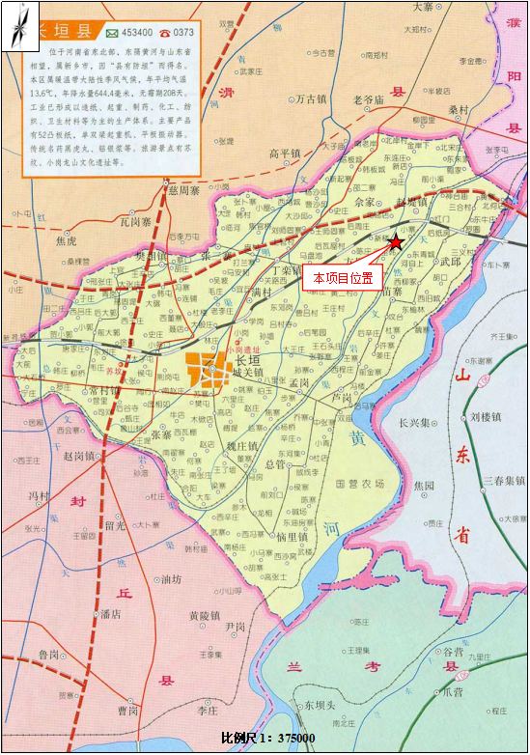
附图二 项目周边环境图
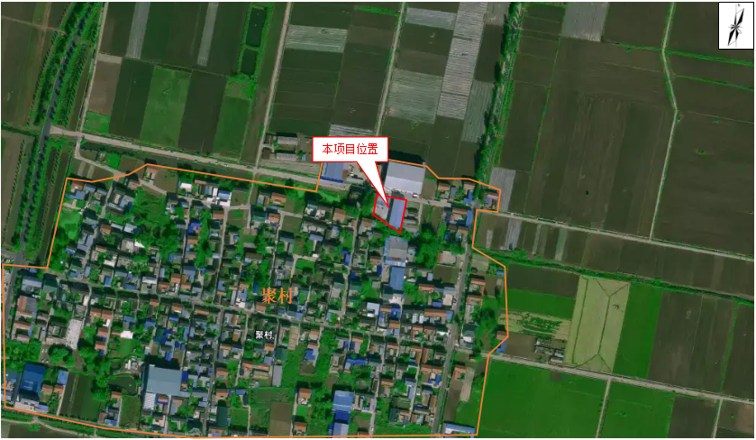

附图三 项目平面布置


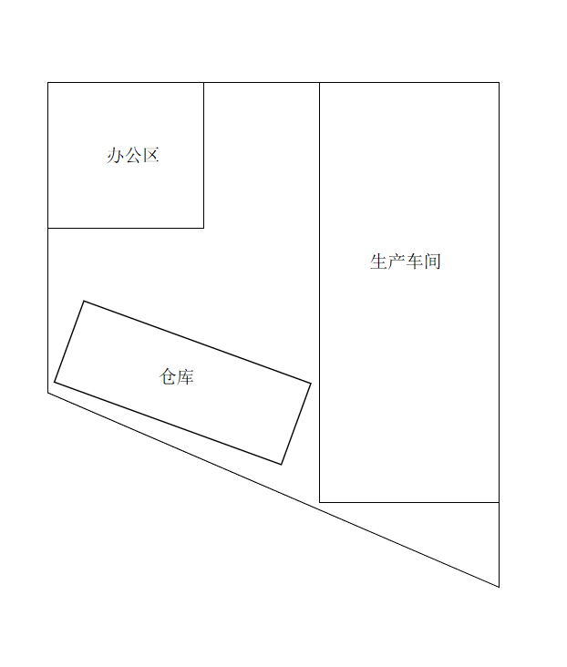
P1
附件1 环境影响评价批复
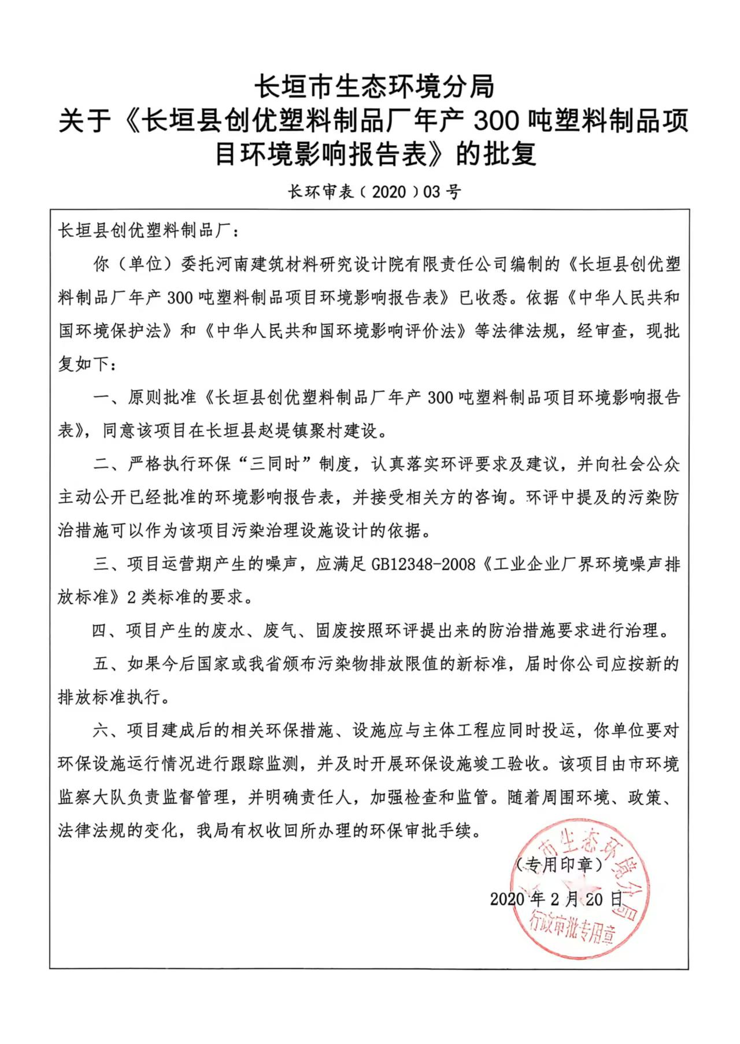
附件2 排污许可证
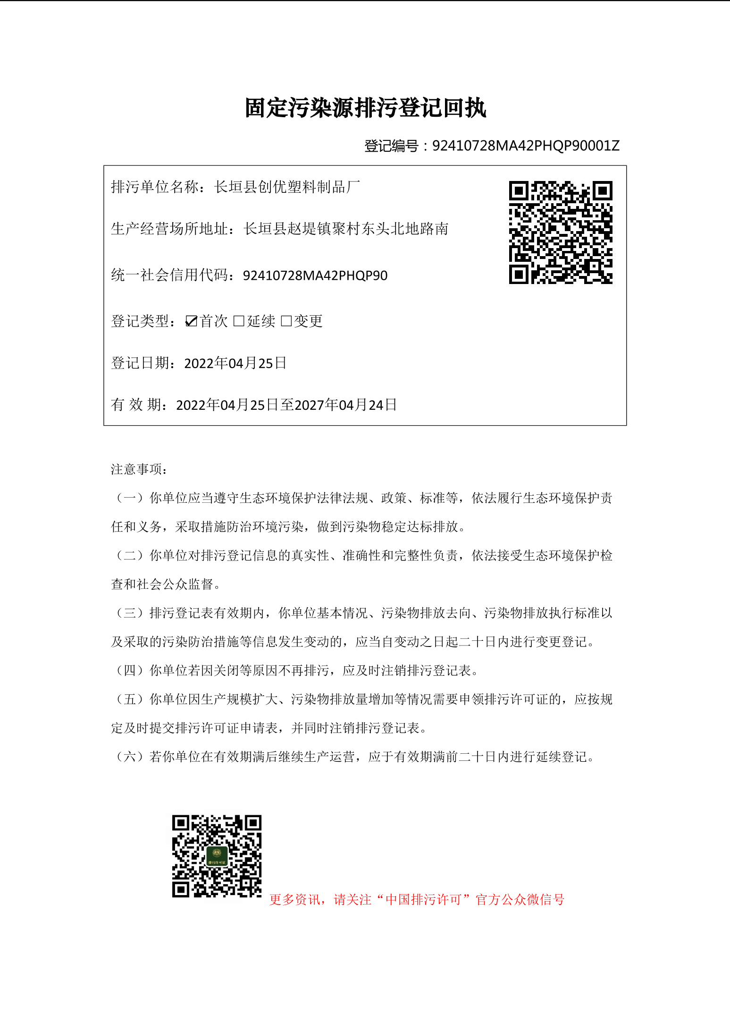
附件3 验收检测报告
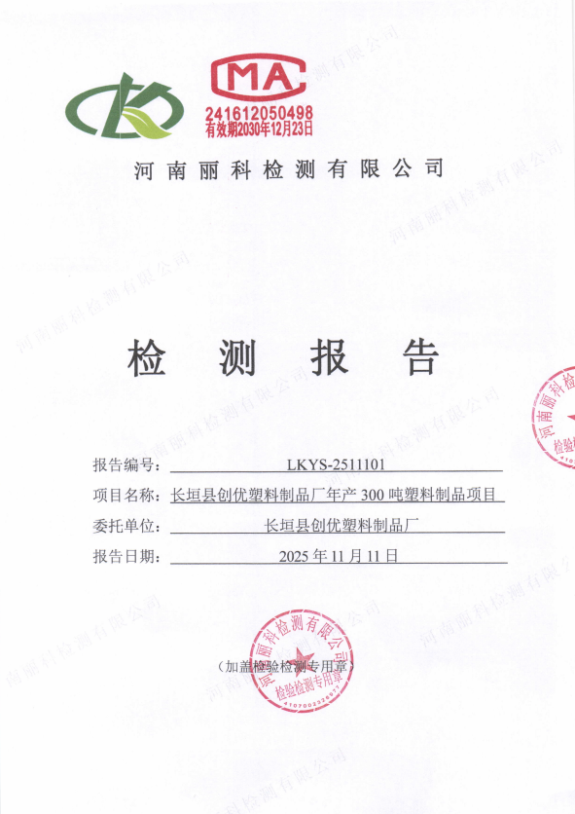
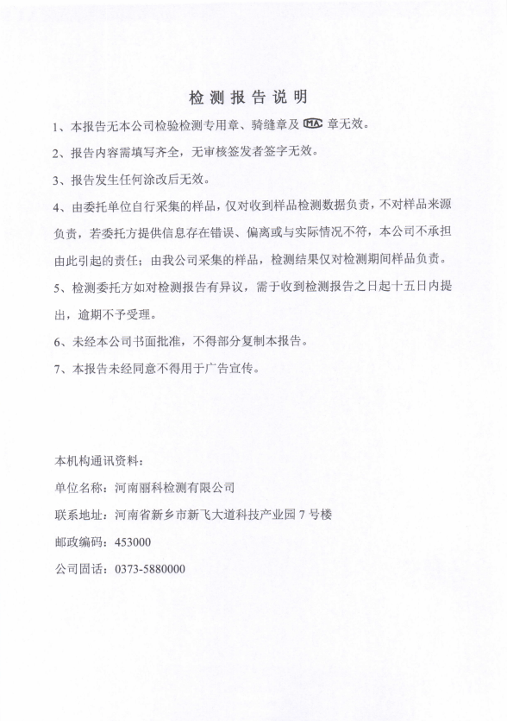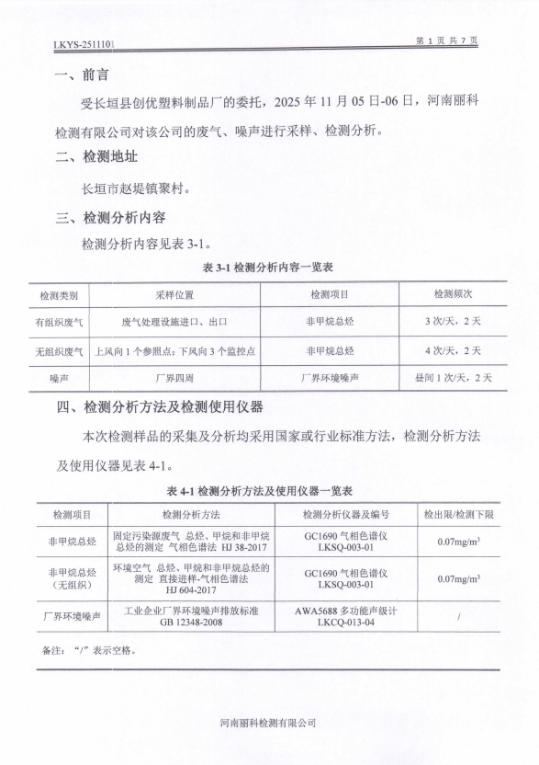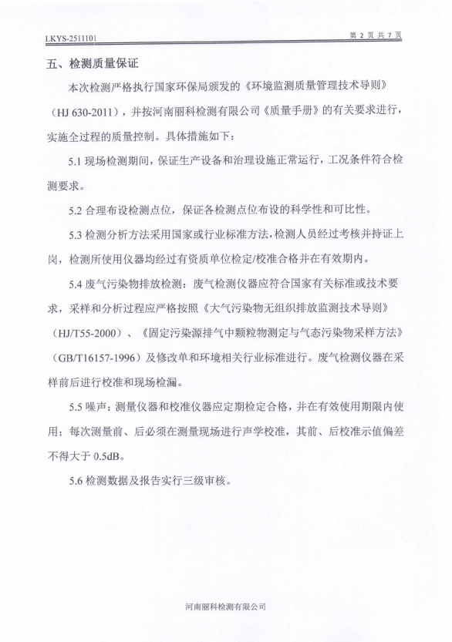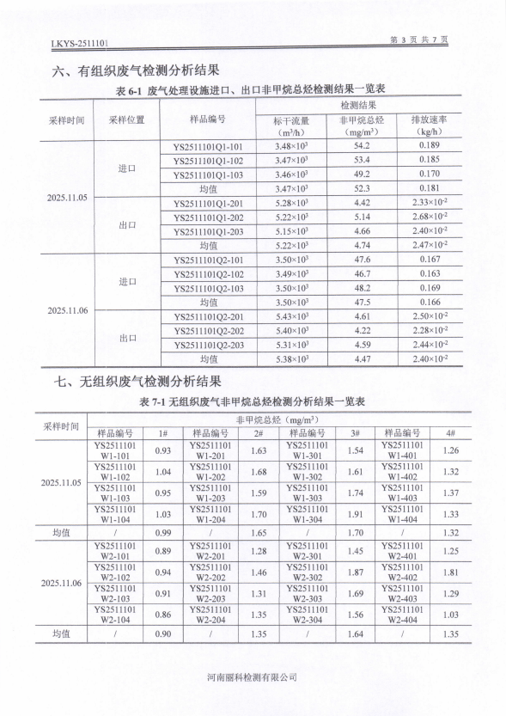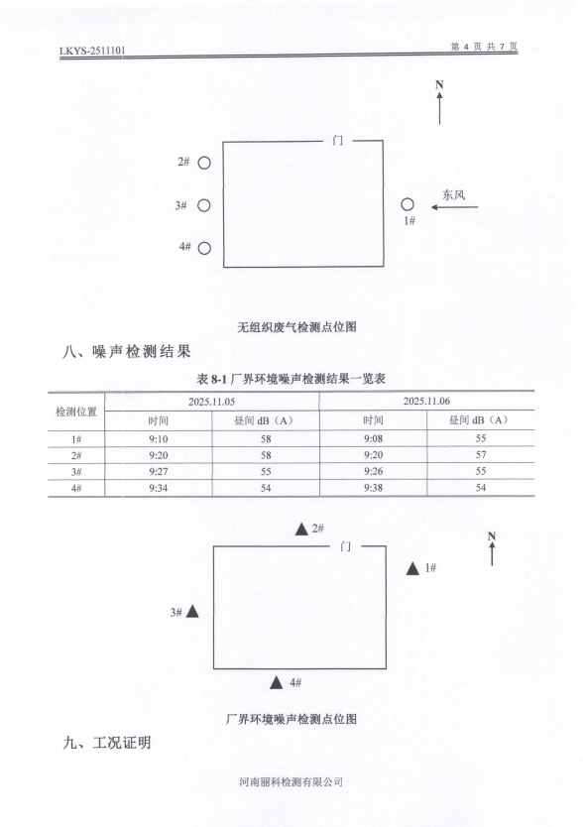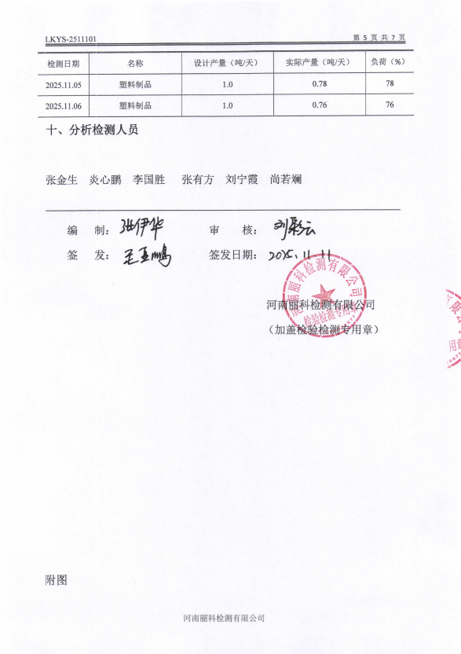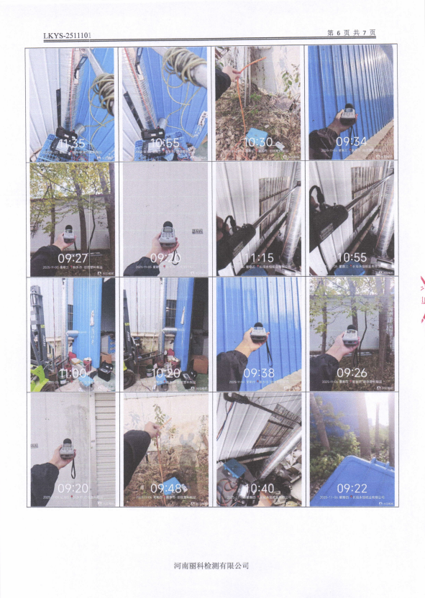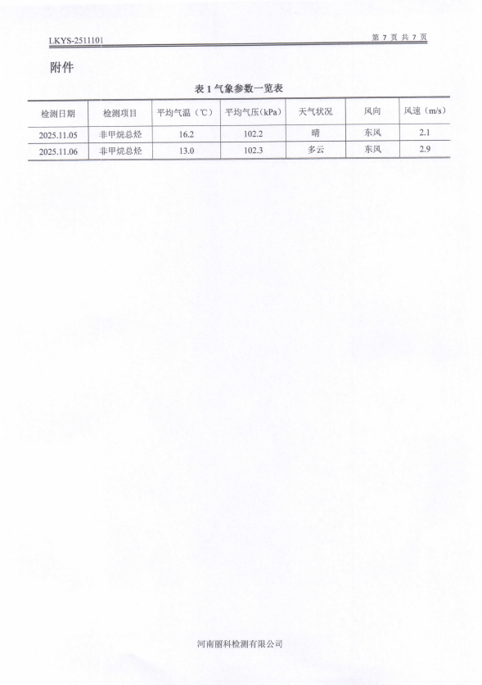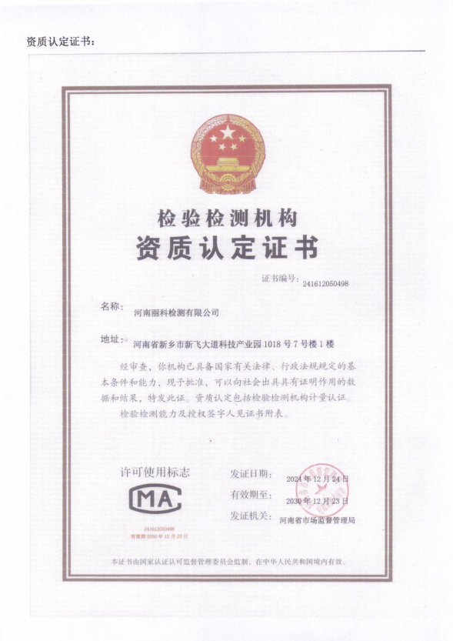
附件4 验收意见
长垣县创优塑料制品厂年产300吨塑料制品项目
竣工环境保护验收意见
2025年11月15日，长垣县创优塑料制品厂年产300吨塑料制品项目竣工环境保护验收评审会在长垣市召开。验收专家组通过审阅本项目竣工环境保护验收检测报告并对照《建设项目竣工环境保护验收暂行办法》，严格依照国家有关法律法规、建设项目竣工环境保护验收技术规范、本项目环境影响评价报告表和审批部门审批决定等要求对本项目进行验收，提出意见如下：
一、工程建设基本情况
（一）建设地点、规模、主要建设内容
长垣县创优塑料制品厂年产300吨塑料制品项目位于长垣市赵堤镇聚村，占地面积1464.6m²，总投资230万元。
（二）建设过程及环保审批情况
《长垣县创优塑料制品厂年产300吨塑料制品项目环境影响报告表》由河南建筑材料研究设计院有限责任公司编制完成，2020年2月20日，获得长垣市生态环境分局（现新乡市生态环境局长垣分局）批复（长环审表（2020）03号）。
（三）投资情况
项目总投资230万元，其中环保投资10万元，占比为4.35%。
（四）验收范围
本次验收范围为长垣县创优塑料制品厂年产300吨塑料制品项目的主体工程、配套设施、辅助设施、环保设施的建设、运行及环保要求落实情况。
二、工程变更情况
本项目实际建设中环保处理设施发生变动，因UV光解属于淘汰设备，故变为活性炭吸附装置，不涉及重大变动。
三、环境保护设施建设情况
（1）废气：本项目注塑成型废气经收集后，通过1套“二级活性炭吸附装置”处理，最终由一根15m高排气筒排放。
（2）废水：本项目生活废水经化粪池处理后，定期清掏用于资源化利用，不外排。因此，本项目废水对周围环境影响较小。
（3）噪声：本项目噪声源经选用低噪声设备、隔声、减振措施后可达标排放，对区域环境基本无影响。
（4）固体废物：本项目一般固废在厂区暂存后外售；设置危废暂存间，危险废物在厂区危废暂存间暂存后，定期交由资质单位处置；生活垃圾经垃圾桶收集后由当地环卫部门处置。
四、环境保护设施调试效果
（一）污染物达标排放情况
根据河南丽科检测有限公司于2025年11月11日出具的检测报告可知，检测期间，各环保设施运行正常。检测结果表明：
（1）废气
本项目P1非甲烷总烃排放浓度在4.22~5.14mg/m³之间，满足《合成树脂工业污染物排放标准》（GB31572-2015，含2024年修改单）、《关于全省开展工业企业挥发性有机物专项治理工作中排放建议值的通知（豫环攻坚办〔2017〕162号）》。无组织废气非甲烷总烃排放浓度在0.86~1.91mg/m³之间，满足《关于全省开展工业企业挥发性有机物专项治理工作中排放建议值的通知》（豫环攻坚办〔2017〕162号）和《挥发性有机物无组织排放控制标准》（GB37822-2019）。
（2）废水
本项目生活污水经化粪池处理后，定期清掏用于资源化利用，不外排。因此本次验收检测不涉及废水的检测。
（3）噪声
本项目厂界昼间噪声为54~58dB（A），满足《工业企业厂界环境噪声排放标准》（GB12348-2008）2类标准。
（4）固废
本项目一般固废在一般固废暂存区暂存，定期外售；设置危废暂存间，危险废物在厂区危废暂存间暂存后，定期交由资质单位处置；生活垃圾定期由环卫部门清运。固体废物经采取上述处理措施，不对外排放。因此本次验收检测不涉及固体废物的检测。

五、验收结论
根据该项目竣工环境保护验收监测报告及现场核查，该项目环保手续完备，执行了环境影响评价及三同时管理制度，基本落实了环评报告及其批复规定的各项环境污染防治措施。各项污染物能够实现达标排放或合理处理处置。
综上所述，长垣县创优塑料制品厂年产300吨塑料制品项目不存在《建设项目竣工环境保护暂行办法》中所规定的验收不合格情形，验收组一致同意本项目通过项目竣工环境保护验收。
建议：
- 对各种污染防治措施加强管理，发现问题及时采取措施解决，确保污染治理设施能够长期稳定运行，做到污染物稳定达标排放。
- 认真落实各项环境保护制度，规范环保标识。
附件5 验收人员信息表
